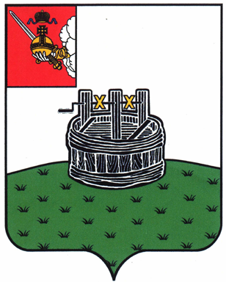ПОСТАНОВЛЕНИЕ

ГЛАВЫ ГРЯЗОВЕЦКОГО МУНИЦИПАЛЬНОГО ОКРУГА

10.05.2023 | № | 131

г. Грязовец

О поощрении

В соответствии с Положением о Почетной грамоте главы Грязовецкого муниципального округа, Благодарности главы Грязовецкого муниципального округа, Благодарственном письме главы Грязовецкого муниципального округа и ценном подарке от имени главы Грязовецкого муниципального округа, утвержденным постановлением главы Грязовецкого муниципального округа от 10.11.2022 № 259 «О поощрениях главы Грязовецкого муниципального округа», рассмотрев представленные документы,
ПОСТАНОВЛЯЮ:
Поощрить ценным подарком от имени главы Грязовецкого муниципального округа (часы наручные с символикой Грязовецкого муниципального округа) за отзывчивость и неравнодушие, проявленные в оказании помощи военнослужащим, участвующим в специальной военной операции на Украине НАЗАРЕНКО Юлии Ивановне, исполняющему обязанности главы Администрации Кременского района Луганской Народной Республики.

Глава Грязовецкого муниципального округа С.А. Фёкличев

